1. 界面主框架
2. 界面主架构搭建。
3. 在线咨询界面跳转。
4. 主界面跳转。
5. 理赔界面跳转。
6. 查询界面跳转。
7. 超市界面跳转。
8. 档案界面跳转。
9. 我的界面跳转。
10. 保单绑定界面

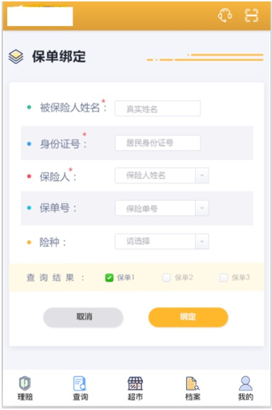

1. 保单绑定界面布局。
2. 被保险人姓名、身份证号条形框。
3. 保险人、保险单号、险种下拉框。
4. 查询结果多选框。
5. 被保险人姓名、身份证号、保险人校验。
6. 点击取消按钮跳xx界面。
7. 点击绑定按钮跳转xx界面。
8. 保单验真界面

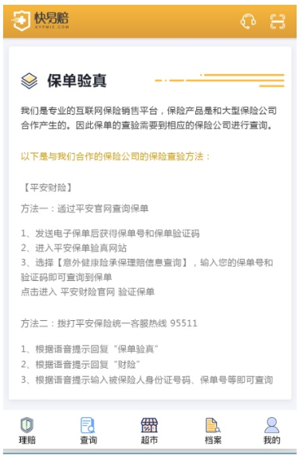

1. 保单验真界面布局。
2. 保单验真固定文字填充。
3. 保单产品详情界面。

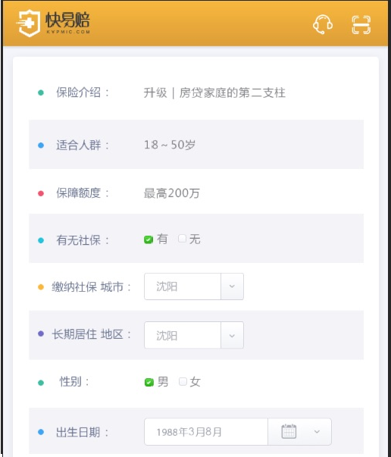 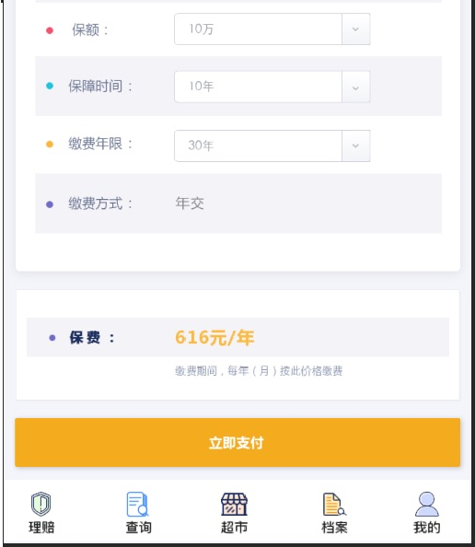

1. 保单产品详情界面布局。
2. 保险介绍、适合人群、保障额度、缴费方式、保费条形框。
3. 有无社保、性别选择框。
4. 缴纳社保城市、长期居住地区、出生日期、保额、保障时间、缴费年限下拉框。
5. 点击立即支付按钮xx页面跳转。
6. 保单续保界面。

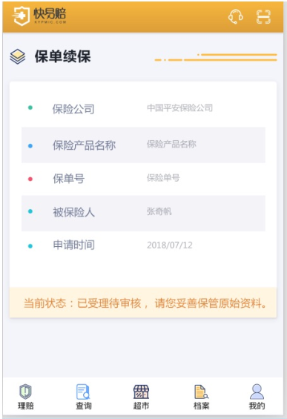

1. 保单续保界面布局。
2. 保险公司、保险产品名称、保单号、被保险人、申请时间、当前状态提示展示。
3. 保单超市界面。



1. 保单超市界面布局。
2. 全部、少儿、父母、长检等按条件筛选。
3. 保险单列表展示。
4. 保险单跳转xx界面。
5. 保险超市-积分商城界面。

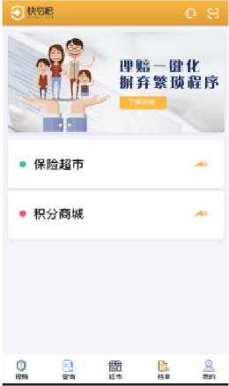

1. 保险超市-积分商城界面布局。
2. 抬头图片展示。
3. 保险超市、积分商城菜单项展示。
4. 保险超市、积分商城分别对应xx界面跳转。
5. 登录界面。

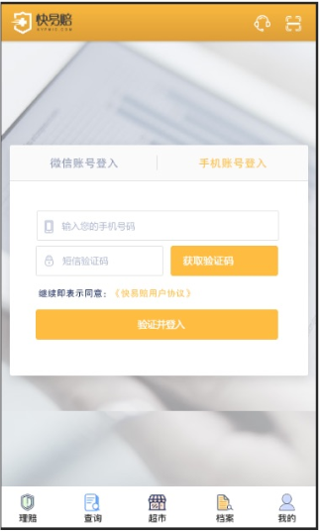

1. 登录界面布局。
2. 手机账号登入、微信账号登入table页。
3. 手机登入输入您的手机号码、验证码条形框。
4. 获取验证码按钮处理。
5. 验证并登入按钮校验、跳转。
6. 个人中心界面。

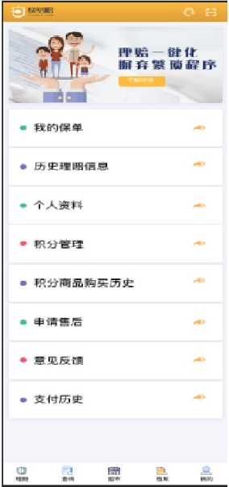

1. 个人中心界面布局。
2. 抬头图片展示。
3. 我的保单、历史理赔信息、个人资料、积分管理、积分商品购买历史、申请售后、意见反馈、支付历史菜单项展示。
4. 我的保单、历史理赔信息、个人资料、积分管理、积分商品购买历史、申请售后、意见反馈、支付历史对应的xx页面跳转。
5. 个人资料界面。

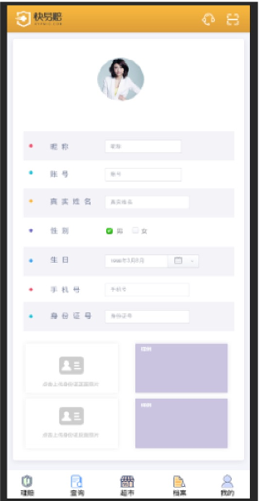

1. 个人资料界面布局。
2. 抬头头像展示。
3. 昵称、账号、真实姓名、手机号、身份证号条形框展示。
4. 性别选择框展示。
5. 生日日期框展示。
6. 身份证反正面上传。
7. 身份证反正面展示。
8. 理赔界面

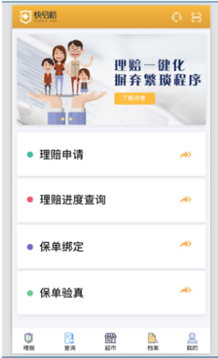

1. 理赔界面布局。
2. 抬头图片展示。
3. 理赔申请、理赔进度查询、保单绑定、保单验真菜单项展示。
4. 理赔申请、理赔进度查询、保单绑定、保单验真分别跳转xx界面。
5. 我的购物车界面



1. 我的购物车界面布局。
2. 购物车保单项列表。
3. 购物车保单跳转。
4. 积分管理界面

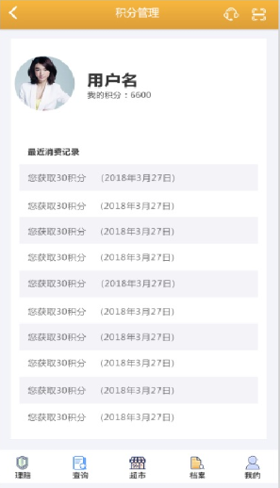

1. 积分管理界面布局
2. 抬头图片展示
3. 积分计算
4. 最近消费记录展示
5. 积分商城界面

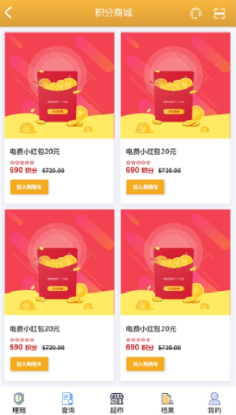

1. 积分商城界面布局
2. 积分商城商品列表展示
3. 积分商城商品跳转xx界面
4. 积分商城兑换界面



1. 积分兑换界面布局
2. 抬头图片展示
3. 图片切换
4. 商品名称、库存，通常在1-3工作日发货、发货地、APP售价展示
5. 价格积分展示
6. 颜色、尺寸选择框
7. 数量下拉框
8. 点击现在兑换xx界面跳转
9. 积分商品购买历史界面

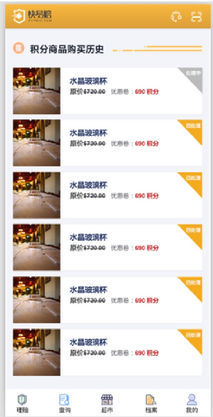

1. 积分商品购买历史界面布局。
2. 购买商品的列表展示
3. 商品对应的图片展示。
4. 购买商品跳转对应xx界面。
5. 精算师讲保险界面



1. 精算师讲保险界面布局。
2. 抬头小视频展示。
3. 对应讲师头像展示。
4. 喜欢、不喜欢点评。
5. 讲师姓名、讲师工作年龄、讲师基本简介
6. 视频切换展示。
7. 理赔进度查询

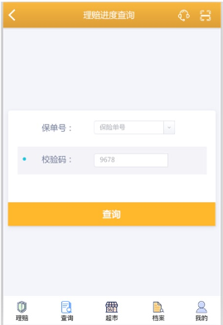

1. 理赔进度查询界面布局
2. 保单号下拉框
3. 校验码获取。
4. 查询按钮跳转xx界面。
5. 理赔状态界面

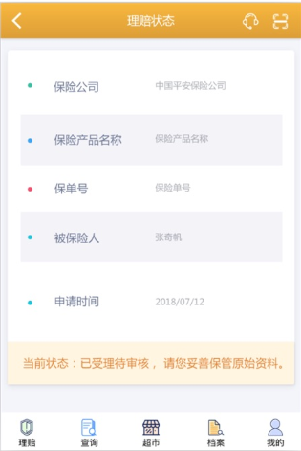

1. 理赔状态界面布局。
2. 理赔公司、保险产品名称、保单号、被保险人、申请时间、当前状态展示。
3. 理赔申请界面

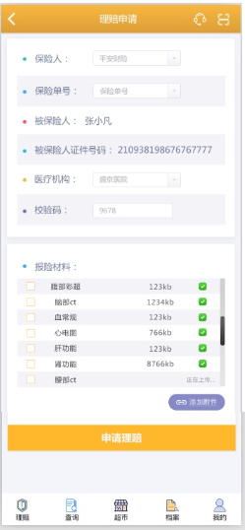

1. 理赔申请界面布局
2. 保险人、保险单号、医疗机构下拉框
3. 被保险人、校验码展示。
4. 报险材料附件展示
5. 报险材料上传
6. 点击申请理赔按钮xx界面跳转
7. 在线咨询界面



1. 在线咨询界面布局。
2. 理财产品展示。
3. 聊天小插件。
4. 历史理赔信息界面

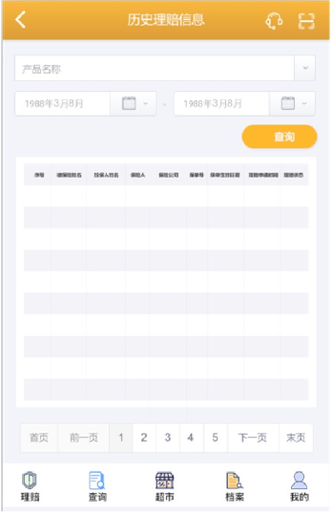

1. 历史理赔信息界面布局。
2. 产品名称下拉框。
3. 时间区间选择框。
4. 查询点击对应列表展示。
5. 历史医疗档案界面

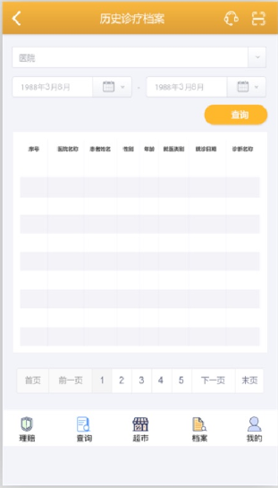

1. 历史医疗档案布局。
2. 医院下拉框。
3. 时间区间选择框。
4. 查询点击对应列表展示。
5. 申请售后界面

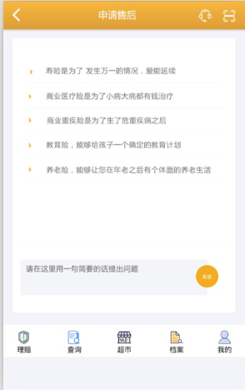

1. 申请售后界面布局。
2. 申请售后内容展示。
3. 问题发表。
4. 首页



1. 首页布局。
2. 抬头图片展示。
3. 各个模块列表展示。
4. 各个模块分别xx界面跳转。
5. 我的保险单界面

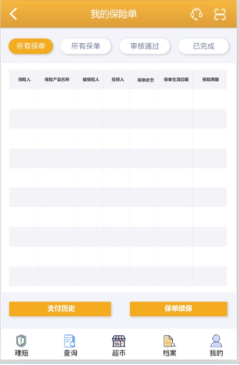

1. 我的保险单界面布局。
2. 所有保单、审核通过、已完成table页切换。
3. 根据不同条件列表展示。
4. 选择一条信息支付历史展示。
5. 选择一条信息保单续保展示。
6. 我的消息界面

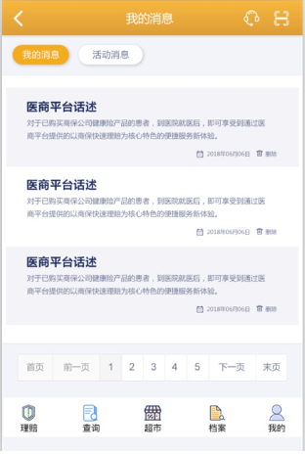

1. 我的消息界面布局
2. 我的消息、活动消息table页
3. 我的消息、活动消息消息展示。
4. 我的消息、活动消息删除。
5. 保单续保界面

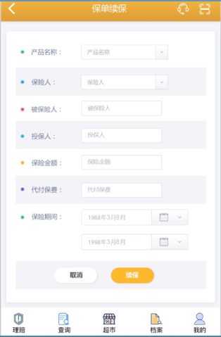

1. 保单续保界面布局
2. 产品名称、保险人、保险时间下拉框
3. 被保险人、保险金额、代付保费条形框展示
4. 取消按钮xx界面跳转
5. 续保按钮xx界面跳转
6. 意见反馈界面

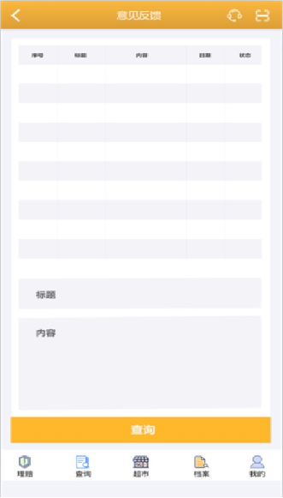

1. 意见反馈界面布局
2. 反馈信息列表展示
3. 标题、内容展示
4. 查询按钮页面跳转
5. 支付历史界面

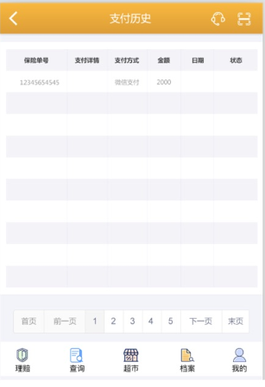

1. 支付历史界面布局
2. 支付历史列表